Избавится от страхов, научиться общаться со сверстниками, стать смелым, уверенным в себе, честным помогают специальные упражнения, входящие обычно в курс психогимнастики в детском саду. Занятия условно
проходят в четыре этапа. На первом проводят мимические и пантомимические этюды на выражение отдельных эмоциональных состояний и чувств, а также на развитие внимания и памяти.
На втором этапе добиваются выражения отдельных качеств характера и их эмоционального сопровождения.
Третий этап занятия имеет психотерапевтическую направленность на определенного ребенка или группу в целом. Развиваются способность природного воплощения в заданный образ, коррекция отдельных черт характера, тренинг общения.
На четвертом этапе - снятие психоэмоционального напряжения, расслабления, внушение настроения, желательных способов поведения и черт характера.
изучение элементов движений, использование их в игре, расслабление. Эффективность упражнений значительно возрастет, если будут использованы музыка для психогимнастики, настраивающая малышей на игру, этюды, рисование и театрализованные элементы.
Психогимнастика используется в виде активных ролевых игр. К примеру, малышам предлагается примерить на себя роль какого-то животного. Ребенок должен без слов продемонстрировать остальным дошкольникам особенности поведения этого животного. Дошкольники с удовольствием воображают себя зайчиками, которые беззаботно прыгают под музыку. Но когда она останавливается, все дети должны принять определенную позу, о которой договаривались перед началом игры. Это тренирует память, координацию движений.
На развитие самоконтроля рассчитана и игра в сову. По команде «день!» все дети, кроме одного, который играет роль совы, активно бегают по комнате. Когда звучит слово «ночь!», все должны замереть, иначе сова догонит того, кто продолжил движение.
Если разделить малышей попарно, то можно поиграть в игру «Тень». Один ребенок идет впереди, а второй – сзади, словно он тень первого, и повторять все его движения.
Еще несколько полезных игр и упражнений:
Игра «Говорящие предметы»
Цель: развивать у ребенка способность к отождествлению себя с кем-то или с чем-то, учить детей сопереживать.
Описание игры: в ходе игры дети берут на себя разные роли и описывают свое состояние, причины действий, систему отношений с действительностью.
Начинает первый ребенок: «Я не Саша, я шарик. Мне бы понравилось, если бы я был не одноцветным, а разукрашенным веселым узором. Мне бы хотелось, чтобы меня не держали на веревочке, а отпустили свободно летать, куда захочу». Продолжает следующий ребенок: «Я не Боря, я мяч. Я из резины и хорошо надут. Дети радуются, когда перебрасывают меня друг другу!»
Педагог предлагает названия следующих предметов: пальто, автобус, мыло и т.п. Дети также предлагают свои варианты.
Игра «Надувала кошка мяч»
Цель: снятие эмоционального и мышечного напряжения.
Описание игры: дети находятся в расслабленной позе, они изображают сдувшиеся шарики. Взрослый произносит текст:
Надувала кошка шар,
А котенок ей мешал:
Подошел и лапкой – топ!
А у кошки шарик – лоп!
На слова: «надувала кошка шар...» дети выпрямляют туловище, надувают щеки. На сигнал «лоп» – «шарики» со звуком сдуваются и возвращаются в исходное положение.
Игра «Зеркало настроения»
Цель: развивать один из механизмов проникновения во внутренний мир другого человека – моторное проигрывание. Учить детей воспроизводить некоторые компоненты выразительного поведения партнера.
Описание игры: игра проводится в паре. Дети стоят лицом друг к другу. Один ребенок – зеркало. Другой – тот, кто смотрит в зеркало. Последний пытается с помощью мимики, жестов, поз отразить различные состояния (человек радуется, дуется, удивляется, грустит, гордится и т.д.), а зеркало повторяет выразительные движения партнера.
Игровое упражнение «Читаем стихи с разным настроением»
Цель: развивать эмоциональные состояния радости, удивления, злости, страха, тренировать различные интонации голоса.
Описание: дети садятся в круг. Воспитатель предлагает взять по одной карточке, на обратной стороне которой изображен мимический эталон (радости, грусти, гнева, удивления, страха и т.д.). Участники договариваются, какое стихотворение будут читать. Каждый читает стихи в соответствии с настроением, изображенным на его картинке. Остальные отгадывают, какое чувство игрок пытался показать через интонацию, т.е. что у него изображено на карточке.

Играя с детьми в различные игры, моделируя ситуации, «прорабатывая» эмоции и чувства, воспитатели учат их не бояться окружающего мира, быть готовыми ко всему, что ждет их за пределами собственных квартир и стен сада. Дошкольники учатся управлять собой, контролировать свое поведение и знают, чего ожидать от других. Это касается и отношений в семье, ведь не секрет, что именно взаимоотношения мам и пап в будущем станут примером для ребенка. Положительным или отрицательным – другой вопрос.

Муниципальное бюджетное дошкольное образовательное учреждение
«Детский сад №75» компенсирующего вида
(МБДОУ «Детский сад №75»)

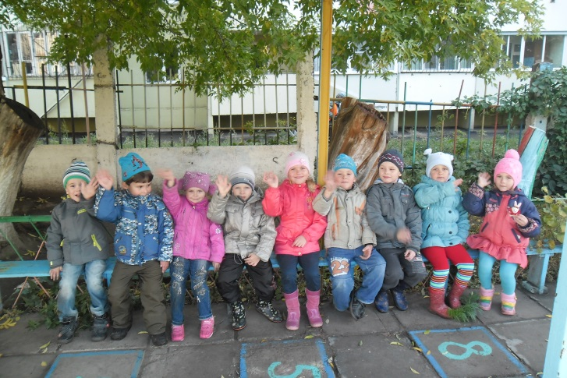

Психогимнастика в ДОУ

(рекомендации для родителей)

